Відокремлений структурний підрозділ

«Фаховий коледж інформаційних технологій»

Національного університету «Львівська політехніка»

**

Лабораторна робота №7

З дисципліни «Організація баз даних»

Тема: Використання оператора SELECT для обчислення арифметичних

виразів і математичних функцій

Виконала:

Студентка групи КН-31

Раделіцька Софія Іванівна

Перевірив:

викладач

Остап Іванишин

Львів 2024

Мета: Вивчити можливості оператора SELECT для обчислення арифметичних виразів і значень математичних функцій. Навчитися використовувати основні функції цього оператора.

**ПИТАННЯ ВХІДНОГО КОНТРОЛЮ**

1. Так.
2. +, -, *, /.
3. mod().
4. select sqrt(x).
5. NULL

**ХІД РОБОТИ**

Варіант 23(7)

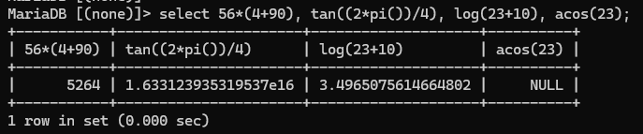

**ПИТАННЯ ВИХІДНОГО КОНТРОЛЮ**

1. select max(x);
2. select log(89), log(56);
3. select sqrt(78), sqrt(-90);
4. select x+y, x-y, x*y, x/y;

**ВИСНОВОК**

Під час лабораторної роботи я вивчила можливості оператора SELECT для обчислення арифметичних виразів і значень математичних функцій. Навчитися використовувати основні функції цього оператора.